


Movimentar Hidrômetro
O objetivo desta funcionalidade é permitir a movimentação de um conjunto de hidrômetros, ou apenas de um hidrômetro. Ela pode ser acessada via Menu de Sistema por dois caminhos:
- GSAN > Atendimento ao Público > Hidrômetro > Movimentar Hidrômetro.
- GSAN > Micromedição > Hidrômetro > Movimentar Hidrômetro.
Feito isso, o sistema visualiza a tela de filtro a seguir:

Observação
Informamos que os dados exibidos nas telas a seguir são fictícios, e não retratam informações de clientes.
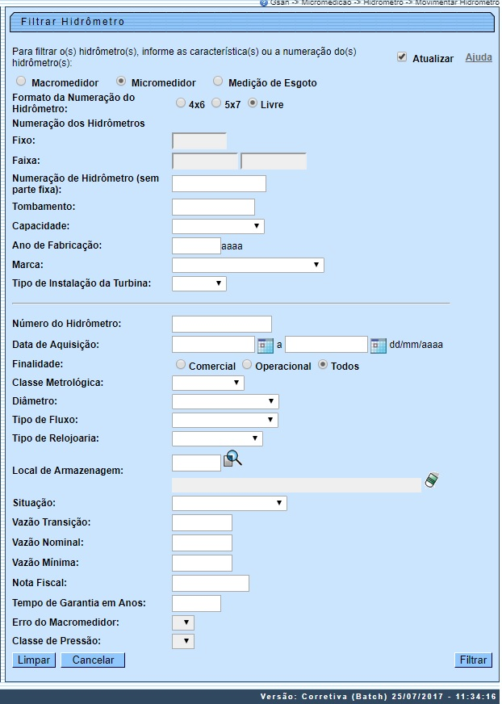
Caso o checkbox do campo Atualizar esteja marcado e só exista um registro que atenda aos parâmetros informados, o sistema exibe a tela Movimentação de Hidrômetro. Caso o checkbox esteja desmarcado, é exibida a tela Movimentar Hidrômetro, onde é possivel escolher qual registro deve ser atualizado.
Por solicitação da Caern, foram alteradas as funcionalidades de Inserir Hidrômetro, e Manter Hidrômetro, incluindo a funcionalidade Filtrar Hidrômetro, para que a validação do número do hidrômetro seja diferente, caso o hidrômetro a ser cadastrado tenha a função de medir o volume de esgoto. Nestas funcionalidades, foi incluída a opção da Finalidade de Hidrômetro para ligação de esgoto. Neste caso, o sistema libera o campo de numeração para que aceite informações de letras e/ou números sem a validação padronizada, com as opções de Fixo e Faixa indisponíveis.
Também por solicitação da Caern, foi incluído o campo Numeração de Hidrômetro (sem parte fixa) nas telas de Inserir Hidrômetro, Manter Hidrômetro e acima. Este campo não terá validação no número do hidrômetro; ou seja, o campo aceitará informações de letras e/ou números sem a validação padronizada, com as opções de Fixo e Faixa indisponíveis. Este novo campo só será visível a partir da combinação de três fatores:
- O usuário possuir a permissão especial: Permitir informar a numeração livre de hidrômetro;
- A opção selecionada ser: Micromedidor;
- O formato escolhido corresponder a: Livre.
Atenção: ao selecionar a opção Livre, os campos Fixo e Faixa ficam indisponíveis.
Atenção: por solicitação da Casal, o campo Formato da Numeração do Hidrômetro, opção Micromedidor, visualiza um novo formato de numeração (5×7) para os hidrômetros cadastrados.
Dito isso, acima o sistema exibe a tela de filtro para que sejam informados os dados dos hidrômetros que serão movimentados. Preencha os campos que julgar necessários (para detalhes sobre os campos cliquei AQUI) e clique no botão .
Com base nos parâmetros informados, será exibida a tela com os registros que atenderam ao filtro, que ficam disponíveis para movimentação.
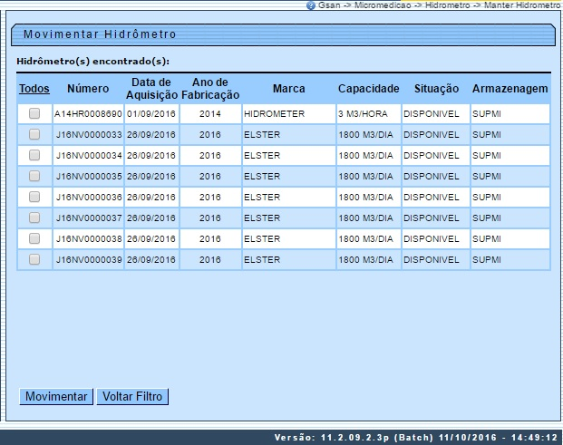
Atenção: para ser movimentado de um local de armazenagem a outro, o hidrômetro não pode estar com a situação Instalado.
Acima, marque no checkbox correspondente ao item de hidrômetro que deseja movimentar ou selecione o link Todos. Em seguida, clique no botão para que a tela Movimentação Hidrômetro seja exibida:
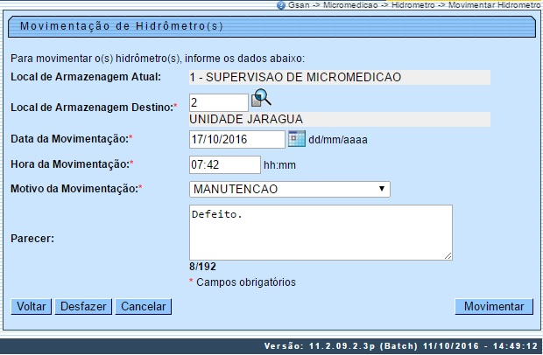
Agora, faça as modificações que julgar necessárias (para detalhes sobre o preenchimento dos campos clique AQUI). Em seguida, clique no botão . O sistema executa algumas validações:
- Verificar local de armazenagem origem:
  - Caso a informação de local de armazenagem não seja igual, o sistema exibe a mensagem: Dentre os hidrômetros selecionados não há uniformidade do local de armazenagem.
- Verificar existência do local de armazenagem:
  - Caso o código do local de armazenagem não exista no sistema , o sistema exibe a mensagem: Local de Armazenagem inexistente.
- Verificar existência de dados:
  - Caso os dados não constem no sistema, o sistema exibe a mensagem: Tabela «nome da tabela» inexistente e cancela a operação.
  - Caso a tabela esteja sem dados, o sistema exibe a mensagem: Tabela «nome da tabela» sem dados para seleção e cancela a operação.
- Verificar preenchimento dos campos:
  - Caso o usuário não informe ou selecione o conteúdo de algum campo necessário à movimentação dos hidrômetros, o sistema exibe a mensagem: Informe «nome do campo que não foi preenchido ou selecionado».
- Verificar sucesso da transação:
  - Caso o código de retorno da operação efetuada no banco de dados seja diferente de zero, o sistema exibe a mensagem conforme o código de retorno; caso contrário, exibe a mensagem: «descrição da função» efetuada com sucesso.
- Verificar situação:
  - Caso o hidrômetro que se quer movimentar já esteja na situação instalado, o sistema exibe a mensagem: Movimentação para hidrômetros já instalados.
- Verificar local de armazenagem destino:
  - Caso a informação de local de armazenagem destino seja igual ao local de armazenagem origem dos hidrômetros, o sistema exibe a mensagem: Não é permitido movimentar hidrômetros para o mesmo local de armazenagem.

Tela de Sucesso
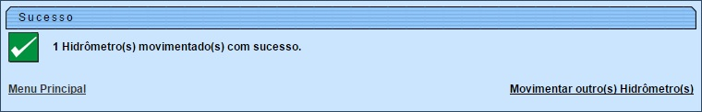

Preenchimento dos Campos
Campo | Orientações para Preenchimento
Local de Armazenagem Atual | Exibido pelo sistema e não permite alteração.
Local de Armazenagem Destino | Campo obrigatório - Informe o código do local de armazenagem destino, com no máximo três dígitos, ou clique no botão para selecionar o local desejado. O nome do local de armazenagem será exibido no campo ao lado.
Data da Movimentação | Campo obrigatório - O sistema exibe a data corrente e permite alterar para uma data menor.  Informe a data de movimentação, no formato DD/MM/AAAA (dia, mês, ano), ou clique no botão , Pesquisar Data - Calendário, para selecionar a data desejada.
Hora da Movimentação | Campo obrigatório - O sistema exibe a hora corrente e permite que seja alterada.  Informe a hora da movimentação (válida), no formato hh:mm (hora, minuto).
Motivo da Movimentação | Campo obrigatório - Selecione uma das opções disponibilizadas pelo sistema.
Parecer | Informe o parecer que justifica a movimentação do hidrômetro, com no máximo 200 (duzentos) caracteres.

Funcionalidade dos Botões
Botão | Descrição da Funcionalidade
 | Ao clicar neste botão, o sistema permite selecionar uma data válida, no formato DD/MM/AAAA (dia, mês, ano), Pesquisar Data - Calendário.
 | Ao clicar neste botão, o sistema permite selecionar o dado na base de dados.
 | Ao clicar neste botão, o sistema apaga o conteúdo do campo em exibição.
 | Ao clicar neste botão, o sistema limpa o conteúdo dos campos da tela.
 | Ao clicar neste botão, o sistema desfaz o último procedimento realizado.
 | Ao clicar neste botão, o sistema cancela a operação e retorna à tela principal.
 | Ao clicar neste botão, o sistema comanda a execução do filtro, com base nos parâmetros informados.
 | Ao clicar neste botão, o sistema comanda a movimentação do hidrômetro, com base nos dados informados e atualiza a base de dados.
 | Ao clicar neste botão, o sistema retorna à tela de filtro.
 | Ao clicar neste botão, o sistema retorna à tela anterior.

Referências
Movimentar Hidrômetro

Termos Principais
Hidrômetro
Macromedidor
Micromedidor
Clique aqui para retornar ao Menu Principal do GSAN.

